招标公告

山信软件股份有限公司知识产权咨询代理服务251208公开招标
招标公告
招标编号：19185225120873
项目编号：SDSD-SXRJ-2025-F0057K

招标条件
本招标项目山信软件股份有限公司知识产权咨询代理服务251208，招标人为山信软件股份有限公司，招标项目资金来自企业自筹，出资比例为100%。该项目已具备招标条件，现对知识产权咨询代理服务251208进行公开招标。

项目概况与招标范围
2.1 项目概况：全年新增知识产权费用
2.2 招标范围：全年新增知识产权费用。投标报价主要包括但不限于服务费（含人员工资、差旅、伙食费、各类设备使用费用）、培训费、税金、利润、保险、风险等所有费用（具体详见招标文件技术规格书）。
序号 | 物料编码 | 物料名称 | 单位 | 数量 | 服务期 | 使用地点 | 备注信息
1 | 0150314 | 知识产权咨询代理服务 | 宗 | 1 | 一年 | 济南市
2.3 服务期：一年。
2.4 实施地点：济南。

投标人资格要求
  - 投标人须是中华人民共和国境内具有独立法人资格的企业，应具有有效的营业执照。
  - 投标人未被“国家企业信用信息公示系统（www.gsxt.gov.cn）”列入“严重违法失信企业名单”，未被“信用中国（www.creditchina.gov.cn）”或各级信用信息共享平台中列入“失信被执行人”（提供上述相关查询页截图并加盖公章）
  - 具有良好的商业信誉和健全的财务会计制度，未处于财产被接管或冻结、责令停业状态；2022年10月1日至今在经营活动中无重大违法、违规行为的声明。
  - 本次招标不接受联合体投标；
  - 本项目不接受被列入被山东钢铁集团有限公司及权属单位列入合作异常名录的单位投标。
注：本项目实行资格后审，投标人从招标代理机构处得到招标文件，不代表通过资格审查。

招标文件的获取
4.1采购文件每件售价0元，供应商报名后无需缴费，在报名成功后须电话联系招标代理咨询业务人员，开通缴费权限后方可参与网上报价。报名时间2025年12月12日-2025年12月18日09：00前
4.2获取途径：详见公告附件“网上投标步骤操作。

投标文件的递交
5.1网上上传投标文件的截止时间(开标时间)为2025年12月18日9时00分，对逾期上传或未上传的，不予受理。
5.2投标文件递交形式：详见公告附件“网上投标步骤操作”。

发布公告的媒介
本次招标公告在下述网站发布：
山东钢铁集团有限公司招标采购与拍卖管理信息平台（http://bams.shansteelgroup.com）

监督部门
本招标项目监督部门为山信软件股份有限公司

联系方式
招标人：山信软件股份有限公司
商务联系人：孙先生
手机：15853178055
技术联系人：申敏
手机：0531-67606233

招标代理机构：山东时代工程咨询有限公司
联系人：徐经理
手机：15853715977
邮箱: sdsdzxxy@163.com

2025年12月12日
招标公告附件：
网上投标步骤
1登录网址：http://bams.shansteelgroup.com，进入到下面界面
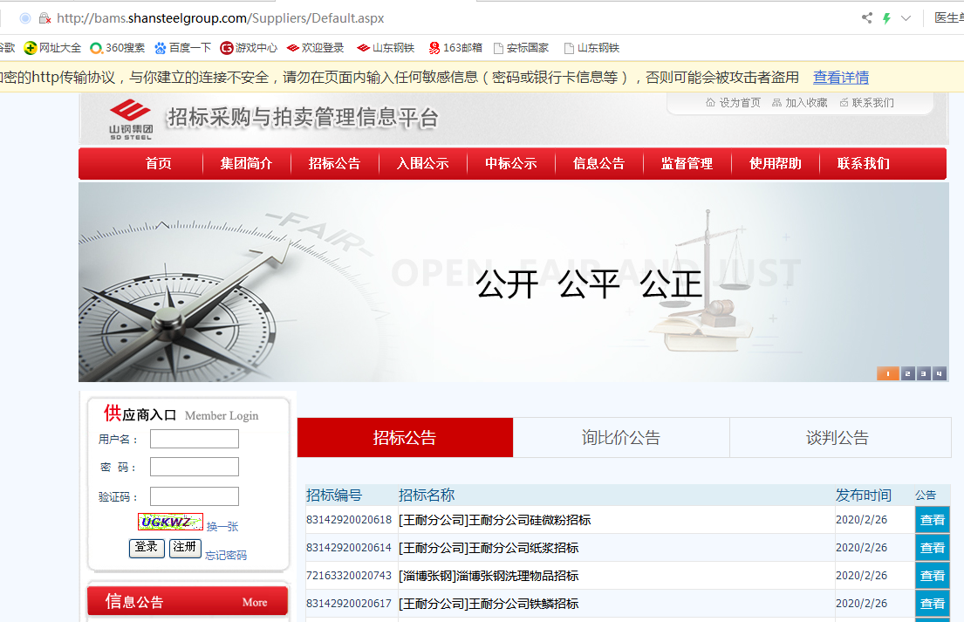
在上图左侧供应商入口处依次输入用户名、密码、验证码后，点击登录。
2 点击“招标文件”后显示如下：
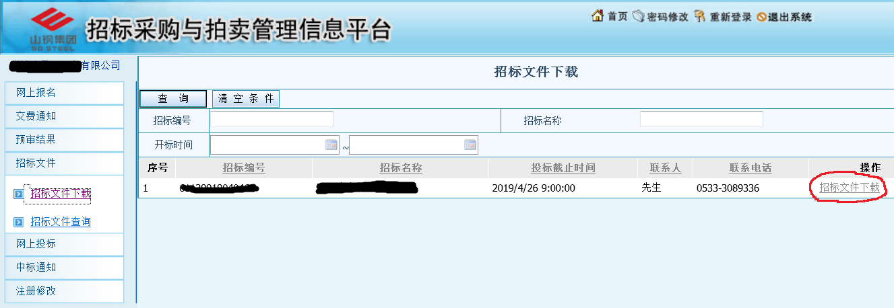
3点击上图右侧的红色圈定的“招标文件下载”，进入下面界面
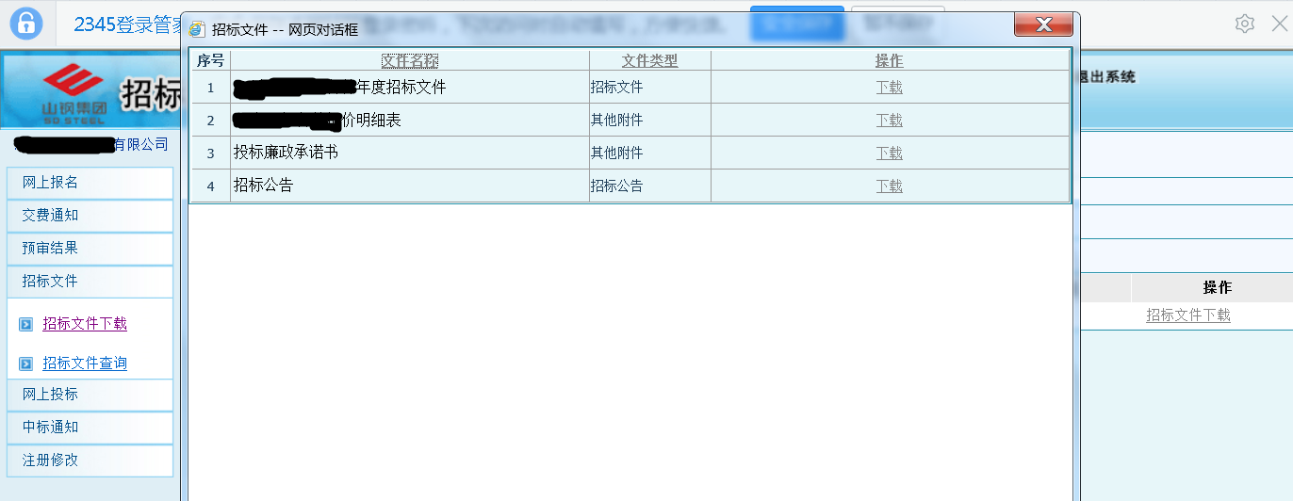
4 点击上图中的“下载”，下载采购文件，并仔细阅读，报价单需盖章扫描。
5点击下图中的“网上投标”，显示如下：
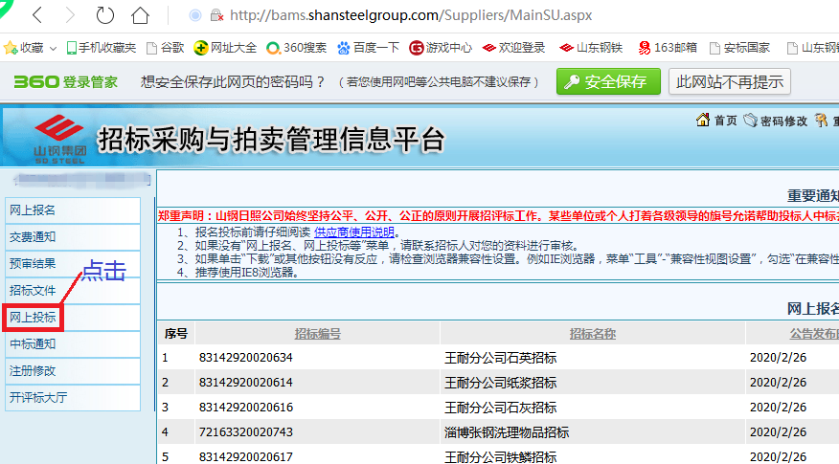
6点击“投标制作”后，显示如下：
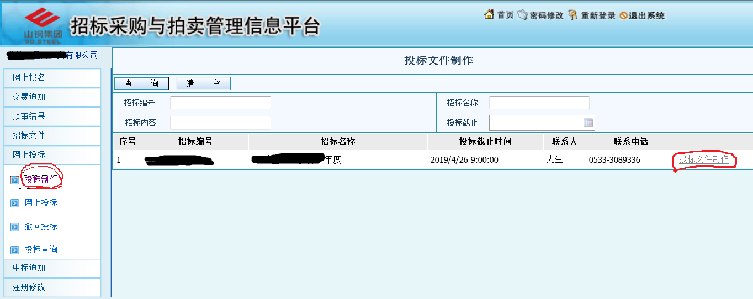
7 在上图中点击右侧的“投标文件制作”，进入以下界面，并按下图中的步骤依次进行操作：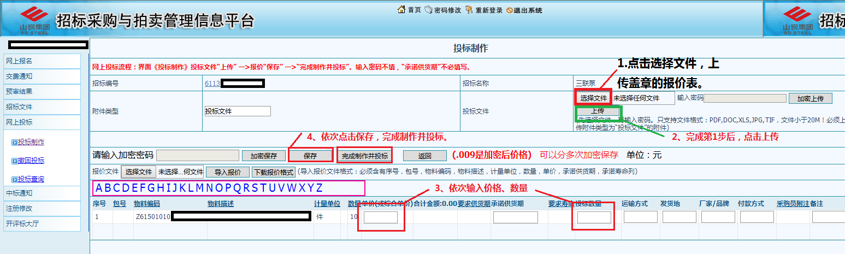
注：第3步只填写“单价”和“数量”两栏；
8以上操作完成后，竞价报价流程完成。完成后可点击“投标查询”，查看投标状态
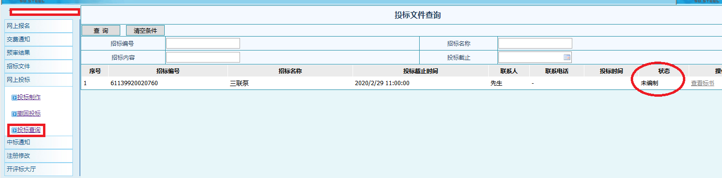

9若需要重新投标，可点击“撤回投标”，进行重新操作。

